|  |  |
| --- | --- |
| ICS | 13.030.01 |
| CCS | |  | | --- | | D:\000000部门项目\09标准化插件开发\程序源代码\StandardEditor_ShanDongKeXieYuan\团标首页面字母T.pngD:\000000部门项目\09标准化插件开发\程序源代码\StandardEditor_ShanDongKeXieYuan\团标首页面字母T后面的反斜杠.png ZSESS |   P 53 |

     团体标准

T/XXX XXXX—XXXX

厨余垃圾收集运输工作规范

Specification for collection and transportation of food waste

XXXX - XX - XX发布

XXXX - XX - XX实施

中山市环境科学学会  发布

目次

[前言 II](#_Toc110445124)

[1 范围 3](#_Toc110445125)

[2 规范性引用文件 3](#_Toc110445126)

[3 术语和定义 3](#_Toc110445127)

[4 厨余垃圾收集 4](#_Toc110445128)

[5 厨余垃圾运输 4](#_Toc110445129)

[6 厨余垃圾转运站暂存 5](#_Toc110445130)

[附录A（规范性） 生活垃圾分类运输车辆外观标识 7](#_Toc110445131)

[参考文献 9](#_Toc110445132)

1. 前言

本文件按照GB/T 1.1—2020《标准化工作导则 第1部分：标准化文件的结构和起草规则》的规定起草。

请注意本文件的某些内容可能涉及专利。本文件的发布机构不承担识别专利的责任。

本文件由中山市城市管理和综合执法局提出。

本文件由中山市城市管理和综合执法局归口。

本文件起草单位：中山市城市管理和综合执法局、中山市生活垃圾处理管理中心、中山市环境保护技术中心、中山市环境卫生管理中心。

本文件主要起草人：王培明、陈益宝、陈娈、曹占峰、周团团、陈嘉文、冯子杰、黄子晴。

厨余垃圾收集运输工作规范

* 1. 范围

本规范界定了厨余垃圾收运工作的术语和定义，规定了厨余垃圾收集、运输和暂存的工作要求。

本规范适用于厨余垃圾收集和运输工作全过程。

* 1. 规范性引用文件

下列文件中的内容通过文中的规范性引用而构成本文件必不可少的条款。其中，注日期的引用文件，仅该日期对应的版本适用于本文件；不注日期的引用文件，其最新版本（包括所有的修改单）适用于本文件。

GB 3096 城市区域环境噪声标准

GB 14554 恶臭污染物排放标准

GB 39800.1 个体防护装备配备规范

GB 50140 建筑灭火器配置设计规范

GB 50352 民用建筑设计统一标准

CJJ/T 47 生活垃圾转运站技术规范

CJJ 117 生活垃圾转运站工程项目建设标准

T/HW 00008 餐厨垃圾收运技术规程

* 1. 术语和定义

下列术语和定义适用于本文件。

生活垃圾 municipal solid waste

日常生活中或者为日常生活提供服务的活动中产生的固体废物，以及法律、行政法规规定视为生活垃圾的固体废物。

厨余垃圾 food waste

易腐烂的、含有机质的生活垃圾，包括家庭厨余垃圾、餐厨垃圾和其他厨余垃圾。

家庭厨余垃圾 food waste from household

居民家庭日常生活过程中产生的菜帮、菜叶、瓜果皮壳、剩菜剩饭、废弃食物等易腐性垃圾。

餐厨垃圾 restaurant food waste

宾馆、饭店、餐馆等餐饮经营者及提供集体供餐食堂的机关、企事业单位、学校等单位在饮食服务、单位供餐等活动中产生的食物残余废水、食品加工废料、过期食品和废弃食用油脂等。

其他厨余垃圾 other food waste

农贸市场、农产品批发市场产生的蔬菜瓜果垃圾、腐肉、肉碎骨、水产品、畜禽内脏等。

厨余垃圾收集点 collection point of food waste

厨余垃圾集中投放/收集的地点。

[来源：T/HW 00008—2020，2.0.5，有修改]

厨余垃圾集散点 collection and distribution point of food waste

将分散在收集点的厨余垃圾收集容器集中存放的地点。

[来源：T/HW 00008—2020，2.0.6，有修改]

厨余垃圾转运站 transfer station of food waste

在厨余垃圾产地（或收集、集散设施）至末端处理设施之间设立的具备临时存放和中转餐厨垃圾功能的设施。

[来源：T/HW 00008—2020，2.0.7，有修改]

* 1. 厨余垃圾收集

各类产生源场所应根据厨余垃圾产生量，配足标准的厨余垃圾收集容器，并保持厨余垃圾收集容器正常使用。

厨余垃圾收集容器应摆放整齐、外观整洁、分类标志清晰可见，如有破损应及时维修或更换；容器密闭后应能防止水分和气体外溢，存放于阴凉通风处，存储过程中应采取除臭措施。

厨余垃圾收集容器在投放和收运作业时不应抛洒滴漏，保持作业环境卫生。

厨余垃圾应当在指定时间段投放至厨余垃圾收集容器，不应与其他生活垃圾混合收集；使用一次性收纳袋装纳的，应当破袋投放，并将收纳袋另行投放至其他垃圾收集容器。

厨余垃圾运输设备和收集容器应具有符合GB/T 19095要求的标识。

厨余垃圾应每日收集不少于2次，在指定投放时间段结束后应立即密闭存放，并在12h内清运。

厨余垃圾收集作业宜在错峰时段进行，作业单位应在人流量较少时将厨余垃圾收集容器转移至指定收集点。

厨余垃圾收集点和集散点的设置应满足以下条件：

1. 厨余垃圾收集点的选址宜便于安排垃圾运输路线，满足收运作业要求，且不影响道路交通安全，对环境影响小。
2. 厨余垃圾收集点和集散点应满足垃圾收集、暂存、运输的周转和空间要求。
3. 原点位不满足需求的，宜改建、扩建为规范的厨余垃圾收集点和集散点，改建、扩建点位应充分利用原有点位的建构筑物及配套设施。
4. 厨余垃圾收集点和集散点应配套安装防雨防晒顶棚，符合防渗要求，地面硬底化，配套洗手、照明等设施，应设置供水、排污设施，做好灭蚊灭蝇、除臭设施措施，除臭效果应符合GB 14554。
5. 应根据厨余垃圾实际清运量及收运频次合理配备厨余垃圾收集容器。
6. 配置的厨余垃圾分类收集容器应摆放整齐、外观整洁、分类标志清晰可见，容器内垃圾不应高出容器边缘，密闭后应能防止水分和气体外溢，如有破损应及时维修或更换。
7. 应设置厨余垃圾分类公示牌或宣传栏，明示投放指引、分类收运责任主体、分类垃圾去向、作业形式、作业单位、作业时间、联系电话等服务内容。
   1. 厨余垃圾运输
      1. 一般要求
         1. 厨余垃圾收运作业应符合下列要求:
8. 应按照环境卫生作业标准、规范和收集运输协议及时收运厨余垃圾，并保持收集车辆、收集容器和作业环境整洁。
9. 厨余垃圾收运应实行密闭化运输，并配备相应数量的专用全密闭收运车辆。
10. 分类收运的点位、频次、时间和线路宜根据情况合理确定。
11. 厨余垃圾应运送到指定的处理场所，不应擅自改变处理场所，不应与其他生活垃圾混合收集、运输。
12. 在运输过程中厨余垃圾不应随意倾倒、遗撒、丢弃。
    * + 1. 厨余垃圾收运单位应符合下列要求：
13. 从事厨余垃圾收运的企业应取得城市生活垃圾经营性清扫、收集、运输服务许可证。
14. 厨余垃圾收运单位应制定厨余垃圾收集运输应急预案，并报相关行政主管部门备案。
15. 未经市城管和执法主管部门或者镇人民政府（管理委员会、街道办事处）餐厨垃圾管理工作机构同意，厨余垃圾收运作业单位不应擅自停业、歇业。
    * + 1. 收运车辆应具有自动装卸功能、防臭味扩散功能和计量功能，并安装必要的监控设备，厨余垃圾运输车应按照附录A的要求在车身醒目位置喷涂与厨余垃圾相关的标识。
        2. 收运路线应避开交通拥挤路段，其设计原则为“干线走快线、支线走密集区”，保证服务范围内全部厨余垃圾得到收集，并应减少对交通的影响，减少运输成本。
      1. 收运模式
         1. 厨余垃圾收运主要采用“小型厨余垃圾分类车转运、中转点暂存转运、大型分类车直运”相结合的收运模式。
         2. 对于产量大且具备大型厨余垃圾车直运条件的厨余垃圾收集点，收运单位可根据实际情况选择直运模式，将厨余垃圾从厨余垃圾收集点直接运至末端处理设施。直运模式示意图见图1。



厨余垃圾收集点

收运车



末端处理设施

1. 直运模式示意图
   * + 1. 对于运距较远、道路狭窄、厨余垃圾量少等不满足直运条件的，收运单位可根据实际情况采用转运模式，将厨余垃圾从厨余垃圾收集点先运送至厨余垃圾转运站，再由大型运输车集中运送至末端处理设施。转运+直运模式示意图见图2。



厨余垃圾收集点

转运



厨余垃圾转运站

收运车



末端处理设施

1. 转运+直运模式示意图
   * + 1. 对位于道路狭窄的收集点位，收运单位可先将各厨余垃圾收集点的厨余垃圾收集容器集中送至厨余垃圾集散点，再由大型运输车集中运送至末端处理设施，也可通过中间转运站暂存后，再由大型运输车直接运至末端处理设施。集散点转运模式示意图见图3。



厨余垃圾收集点

转运



厨余垃圾集散点

收运车



末端处理设施



厨余垃圾转运站

1. 集散点转运模式示意图
   1. 厨余垃圾转运站暂存
      1. 不满足垃圾分类需求的原有厨余垃圾转运站，宜改建、扩建为规范的厨余垃圾转运站。改建、扩建厨余垃圾转运站应充分利用原有厨余垃圾转运站的建（构）筑物及配套设施。转运站的建设应符合CJJ 117、CJJ/T 47、GB 50352等相关规定。
      2. 厨余垃圾转运站的设施设置
         1. 厨余垃圾转运站应根据实际情况配置必要的通讯设施、配备监控设备；转运站现场应设置管理信息,公示权属责任单位、责任人、厨余垃圾去向、作业形式、作业单位、作业时间和联系电话等服务内容。
         2. 厨余垃圾转运站宜设置消毒、灭蚊灭蝇、防鼠灭鼠等装置。
         3. 厨余垃圾转运站机械设备、配套车辆以及厨余垃圾收集容器、设施等应综合考虑日有效运行时间和高峰期厨余垃圾量进行配置，机械设备、配套车辆、厨余垃圾收集容器等设置应符合下列要求：
2. 机械设备的旋转件、启闭装置等处应设置防护罩或警示安全标志。
3. 填装、起吊、倒车等工序的相关设施、设备上应设置警示标志、警报装置。
4. 配套的厨余垃圾转运车辆应有良好的整体密封性能。
5. 厨余垃圾收集容器数量，应根据实际转运量及频次合理配备。
6. 垃圾储存容器应具有良好的防渗和防腐性能，并设置渗滤液收集设施。
7. 垃圾转运车间应安装便于启闭的出口（如卷帘闸门等），并设置可关闭的通风口。
   * 1. 厨余垃圾转运站的作业要求
        1. 厨余垃圾转运站应保证工作的连续性，并考虑设备使用寿命，合理设置转运站的转运单元和厨余垃圾应急运输车辆。
        2. 转运站现场作业人员应穿戴必要的劳保用品，并符合GB 39800.1的要求。
        3. 厨余垃圾转运工艺应根据累计收集、运输、处理的方式及建设规模合理确定，转运工艺应满足提高机械化和自动化水平、保证安全、改善环境卫生和劳动条件、提高劳动生产效率的要求。
     2. 厨余垃圾转运站环保要求
        1. 转运作业过程中产生的噪声控制应符合GB 3096的规定。
        2. 厨余垃圾转运站应采取除臭措施，如设置臭气处理设施等,厨余垃圾在中转作业过程尽量密闭，避免出现明显异味，除臭效果应符合GB14554的要求。强化在卸装厨余垃圾等关键位置的通风、降尘、除臭措施。

厨余垃圾转运站产生的浓缩液经收集后，可自行处理，也可密闭运输送到城市污水处理厂处理，或者在转运站经过预处理达到国家现行有关标准及要求后，排入城市排水管道进入城市污水处理厂处理。

* + - 1. 餐厨垃圾、家庭厨余垃圾和其他厨余垃圾共用一个厨余垃圾转运站的，餐厨垃圾应单独暂存，不应与家庭厨余垃圾和其他厨余垃圾混合暂存。

厨余垃圾转运站内的厨余垃圾分类标志应符合现行国家标准GB/T 19095的要求。

1. （规范性）  
   生活垃圾分类运输车辆外观标识

**A.1** 厨余垃圾运输车辆的车身外观喷涂示例。

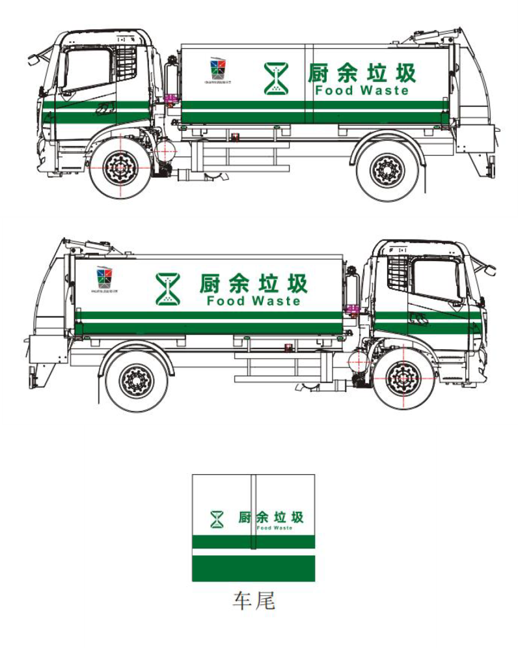



* 1. 厨余垃圾运输车喷涂示例

**A.2**  厨余垃圾运输车辆的车身外观尺寸示例。

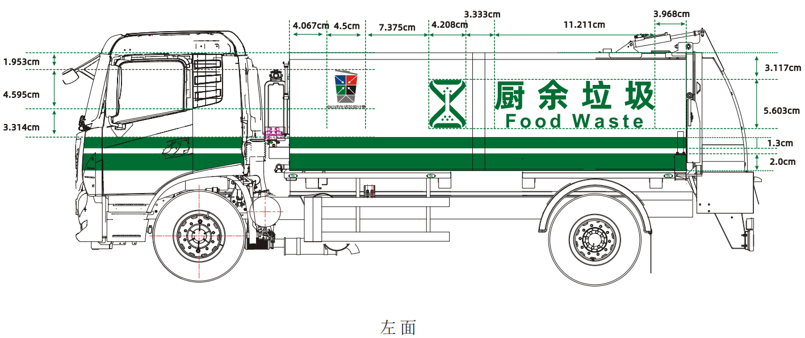

a）厨余垃圾运输车左侧外观尺寸

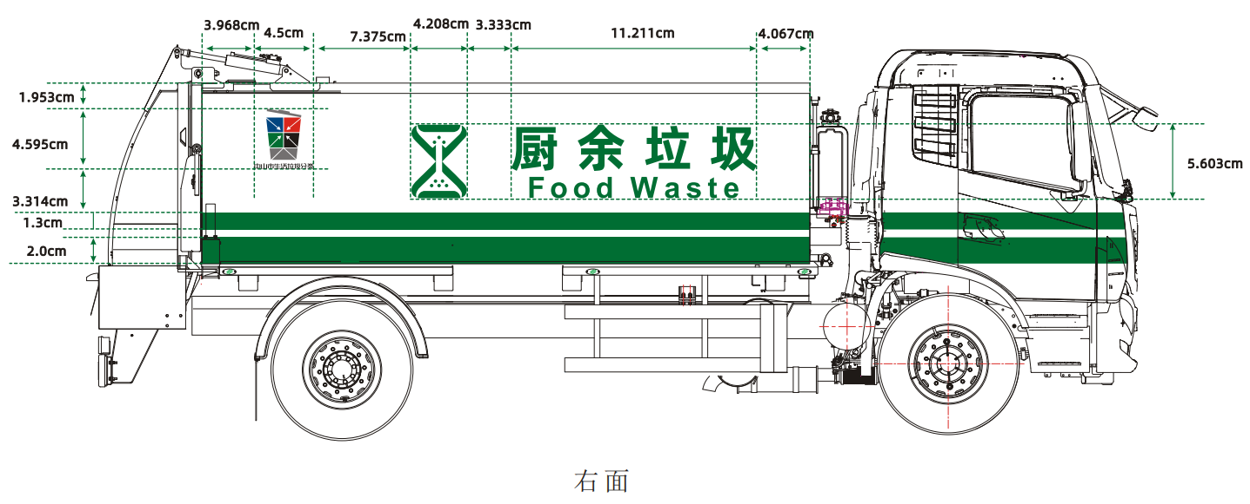

b）厨余垃圾运输车右侧外观尺寸

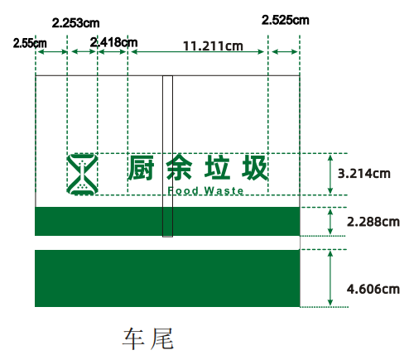



c）厨余垃圾运输车车尾外观尺寸

* 1. 厨余垃圾运输车外观尺寸示例

**A.3** 厨余垃圾运输车辆的车身外观实物效果示例。

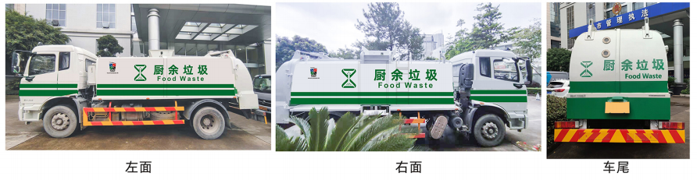

* 1. 厨余垃圾运输车外观实物示例

参考文献

[1] GB/T19095-2019 生活垃圾分类标志

[2] 《主要场所生活垃圾分类工作指引》 广东省住房和城乡建设厅2020年9月23日印发

[3] 《中山市生活垃圾分类管理办法》 中山市人民政府令 第18号

[4] 《中山市餐厨管理办法》 中山市人民政府令 第20号

